# 什么是容器

一种虚拟化的方案，操作系统级别的虚拟化，只能运行相同或相似内核的操作系统。依赖于Linux内核特性：namespace和Cgroups（Control Group）。

容器就是将软件打包成标准化单元，以用于开发、交付和部署。容器是一种轻量级、可移植、自包含的软件打包技术，使应用程序可以在几乎任何地方以相同的方式运行，开发人员在自己笔记本上创建并测试好的容器，无须任何修改就能够在生产系统的虚拟机、物理服务器或公有云主机上运行。

容器镜像是轻量的、可执行的独立软件包 ，包含软件运行所需的所有内容：代码、运行时环境、系统工具、系统库和设置。容器化软件适用于基于Linux和Windows的应用，在任何环境中都能够始终如一地运行。

容器赋予了软件独立性，使其免受外在环境差异（例如，开发和预演环境的差异）的影响，从而有助于减少团队间在相同基础设施上运行不同软件时的冲突。如果需要通俗的描述容器的话，我觉得容器就是一个存放东西的地方，就像书包可以装各种文具、衣柜可以放各种衣服、鞋架可以放各种鞋子一样。我们现在所说的容器存放的东西可能更偏向于应用比如网站、程序甚至是系统环境。

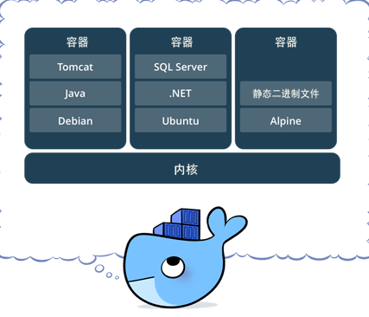

# Linux容器技术和虚拟机的区别

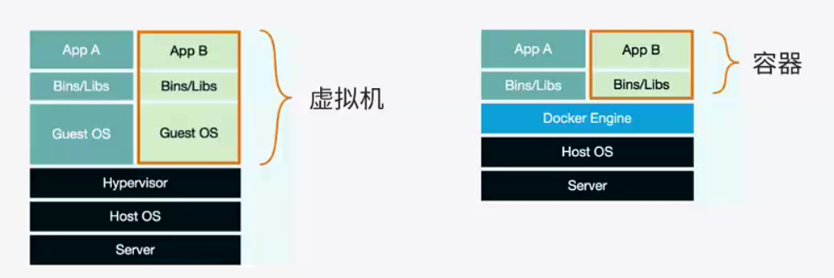

容器虚拟化的是操作系统而不是硬件，容器之间是共享同一套操作系统资源的。虚拟机技术是虚拟出一套硬件后，在其上运行一个完整操作系统，因此容器的隔离级别会稍低一些。

# Docker的概念

将应用程序自动部署到容器，基于Apache 2.0 开源授权协议发行。

（1）Docker是世界领先的软件容器平台。

（2）Docker使用Google公司推出的Go语言进行开发实现，基于Linux内核的cgroup，namespace，以及AUFS类的UnionFS等技术，对进程进行封装隔离，属于操作系统层面的虚拟化技术。由于隔离的进程独立于宿主和其它的隔离的进程，因此也称其为容器。Docke最初实现是基于LXC（linux containers）。

（3）Docker能够自动执行重复性任务，例如搭建和配置开发环境，从而解放了开发人员以便他们专注在真正重要的事情上：构建杰出的软件。

（4）用户可以方便地创建和使用容器，把自己的应用放入容器。容器还可以进行版本管理、复制、分享、修改，就像管理普通的代码一样。

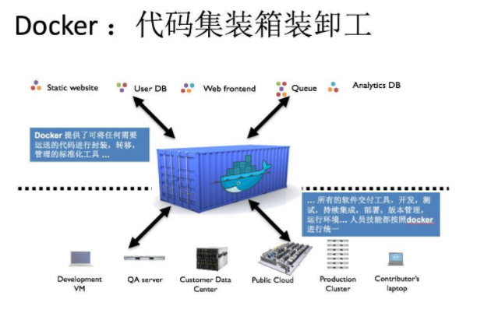

# Docker的思想（重点）

（1）集装箱

（2）标准化：运输方式、存储方式、API接口

（3）隔离

# Docker容器的特点

## （1）轻量

在一台机器上运行的多个Docker容器可以共享这台机器的操作系统内核，它们能够迅速启动，只需占用很少的计算和内存资源。镜像是通过文件系统层进行构造的，并共享一些公共文件，这样就能尽量降低磁盘用量，并能更快地下载镜像。

## （2）标准

Docker容器基于开放式标准，能够在所有主流Linux版本、Microsoft Windows以及包括VM、裸机服务器和云在内的任何基础设施上运行。

## （3）安全

Docker赋予应用的隔离性不仅限于彼此隔离，还独立于底层的基础设施。Docker默认提供最强的隔离，因此应用出现问题，也只是单个容器的问题，而不会波及到整台机器。

# 为什么要使用Docker

（1）Docker的镜像提供了除内核外完整的运行时环境，确保了应用运行环境一致性，从而不会再出现“这段代码在我机器上没问题啊”这类问题；——一致的运行环境。

（2）可以做到秒级、甚至毫秒级的启动时间。大大的节约了开发、测试、部署的时间。——更快速的启动时间。

（3）避免公用的服务器，资源会容易受到其他用户的影响。——隔离性

（4）善于处理集中爆发的服务器使用压力；——弹性伸缩，快速扩展

（5）可以很轻易的在一个平台上运行的应用，迁移到另一个平台上，而不用担心运行环境的变化导致应用无法正常运行的情况。——迁移方便

（6）使用Docker可以通过定制应用镜像来实现持续集成、持续交付、部署。——持续交付和部署

# Docker目标（重点）

（1）提供简单轻量的建模方式

（2）职责的逻辑分离，使用Docker开发人员只需要关注Docker中的应用程序，运维人员只需要关注如何管理容器。

（3）快速高效的开发生命周期

缩短项目从开发、测试、运行、上线的生命周期。

（4）鼓励使用面向服务的架构

# Docker的使用场景（重点）

（1）使用Docker容器开发、测试、部署服务

（2）创建隔离的运行环境

（3）搭建测试环境

（4）构建多用户的平台即服务（PaaS）基础设施

（5）提供软件即服务（SaaS）应用程序

（6）高性能、超大规模的宿主机部署。

# 容器的优势

对于开发人员，Build Once,Run Anywhere，容器意味者环境隔离和可重复性，开发人员只需为应用创建一次运行环境，然后打包成容器便可在其他机器上运行，另外，容器环境与所在的Host环境是隔离的，就像虚拟机一样，但是更快更简单。

对于运维人员一，Configure Once,Run Anything

# Docker的基本组成

## （1）Docker Client 客户端

Docker是C/S架构，客户端发出请求，守护进程接收请求，然后进行处理，并返回给客户端。

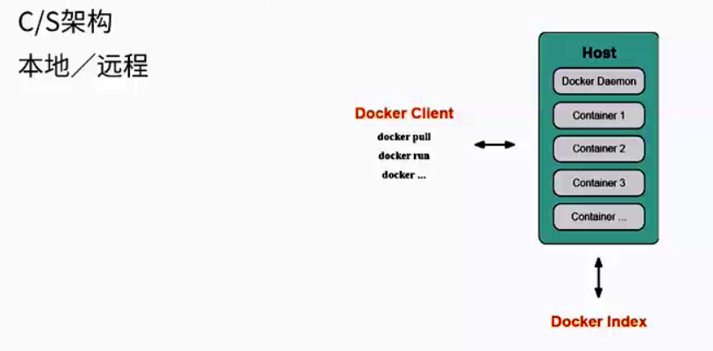

## （2）Docker Daemon守护进程

## （3）Docker Image 镜像

容器的基石，层叠的只读文件系统，联合加载（union mount）

一个镜像上面可以放多个镜像。

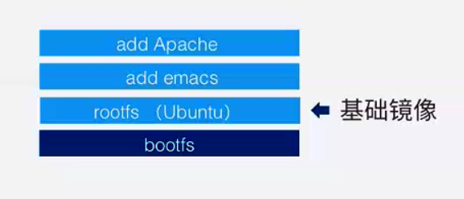

## （4）Docker Container 容器

通过镜像启动容器，容器位于启动和执行阶段

写时复制（copy on write）

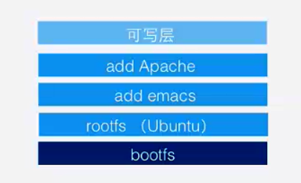

## （5）Docker Repository 仓库

Docker用仓库去保存用户构建的镜像，分为公有和私有仓库两种。

公有仓库Docker Hub，可以注册账号，分析和保存自己的镜像，我们也可以构建自己私有的仓库。

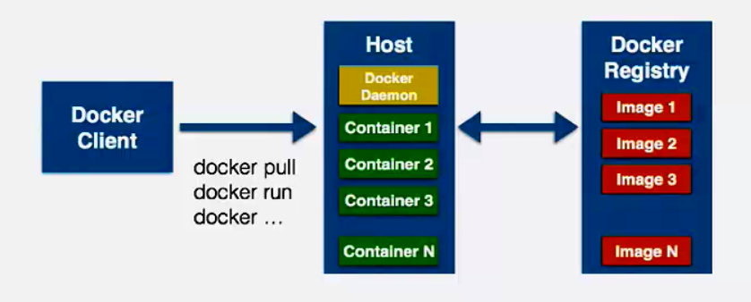

# Docker容器相关技术

Docker依赖的Linux内核特性

## （1）Namespaces 命名空间

编程语言

封装—代码隔离

操作系统

系统资源的隔离：包括进程、网络、文件系统

PID（Process ID）：进程隔离

NET（Network）：管理网络接口

IPC（InterProcess Communication） 管理跨进程通信的访问

MNT（Mount） 管理挂载点

UTS（Unix Timesharing System） 隔离内核和版本标识

## （2）Control groups (Cgroups) 控制组

用来分配资源，来源于google，为了容器而产生的。

提供的功能：

资源限制

优先级设定

资源计量

资源控制

Docker容器的能力

（1）文件系统隔离：每个容器都有自己的root文件系统。

（2）进程隔离：每个容器都运行在自己的进程环境中

（3）网络隔离：容器间的虚拟网络接口和IP地址都是分开的。

（4）资源隔离和分组：使用Cgroups将CPU和内存之类的资源独立分配给每个Docker容器。

# docker官网

https://www.docker.com/

# docker快速入门网址

https://docs.docker.com/get-started/#docker-concepts

# docker中文社区网址

http://www.docker.org.cn/

# docker安装方法的地址

https://docs.docker.com/install/

# 在Windows10中安装Docker（重点）

参考资料：https://blog.csdn.net/hunan961/article/details/79484098

## 环境准备

Docker for Windows是一个Docker Community Edition（CE）应用程序。Docker for Windows安装包包含了在Windows系统上运行Docker所需的一切。如果你不想装虚拟机，想直接在你的Windows操作系统中安装与学习使用docker，那么你首先得查看你的系统是否满足Docker for Windows的安装与使用要求。

（1）Docker for Windows的当前版本运行在64位Windows 10 Pro，专业版、企业版和教育版（1607年纪念更新，版本14393或更高版本）上。Ps:家庭版是不行的，如果你是家庭版，那么一是升级到专业版，二是安装Docker Toolbox。

（2）如果你满足Docker for Windows的环境条件了，那么首先检查电脑的虚拟化开启了没有：进入任务管理器（ctrl+alt+delete），点击性能->cpu ,查看虚拟化是否已启用，如果虚拟化是已禁用，那么你需要重启电脑进入bios开启虚拟化（我们的笔记本cpu都是支持虚拟化的，重启时进入bios按esc -> 再按f12 -> 去开启虚拟化）

（3）开启虚拟化，重启后，进入任务管理器看虚拟化是否已启用

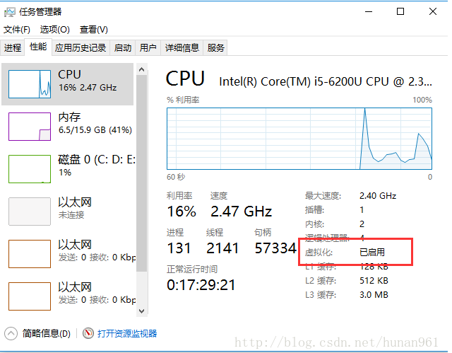

（4）然后再是进入电脑的控制面板->程序->启用或关闭Windows功能->把Hyper-v勾上，启用后电脑会重启，后面就可以下载并安装Docker for Windows了。

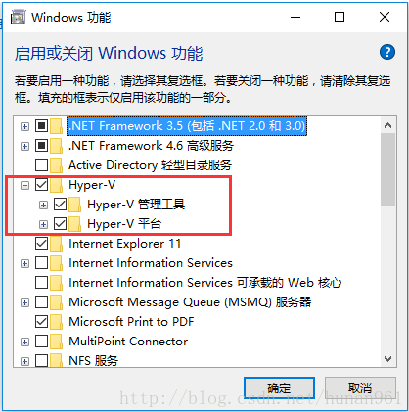

## 下载安装

1、进入网址<https://docs.docker.com/docker-for-windows/install/#download-docker-for-windows> 下载并安装。我安装的是稳定版。安装过程没什么要注意的。

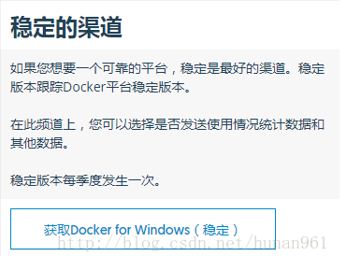

2、启动以后会出现在桌面的右下角区域，鼠标放上去以后显示Docker is running表示启动成功，第一次安装启用好像是会弹出个Docker Cloud登录界面，去注册然后登录，使用和git有点类似。

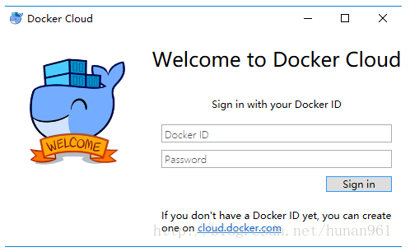

## 配置docker加速器

http://guide.daocloud.io/dcs/daocloud-9153151.html

我们配置daocloud加速器，在桌面右下角状态栏中右键 docker 图标，修改Docker Daemon 标签页中的信息，把下面的地址:

http://f1361db2.m.daocloud.io写上，如图：

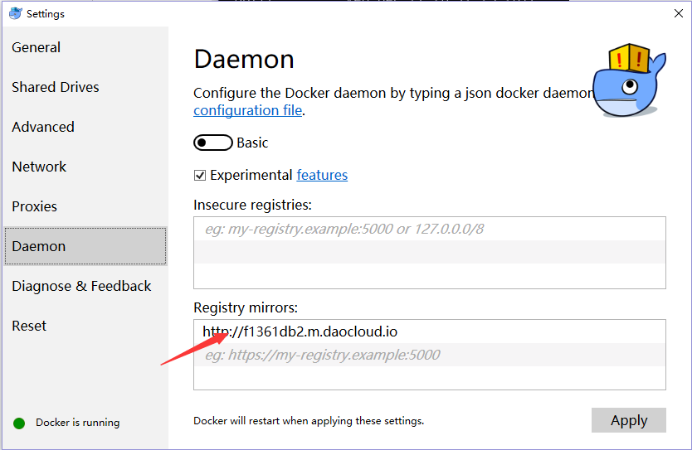

点击apply，docker将会重启。

# docker入门

## 快速入门的网址

https://docs.docker.com/get-started/

## 检查Docker，Compose和Machine的版本

docker --version

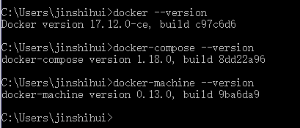

## 检查版本信息，并确保docker命令正常工作

docker version

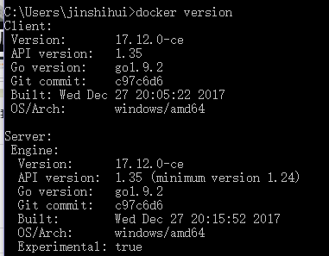

docker info

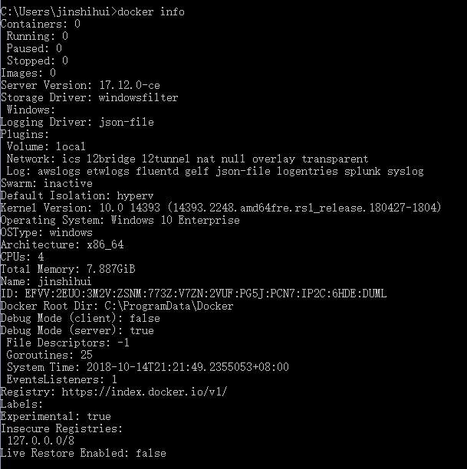

## 运行docker run hello-world以测试从Docker Hub中拉取镜像并启动容器

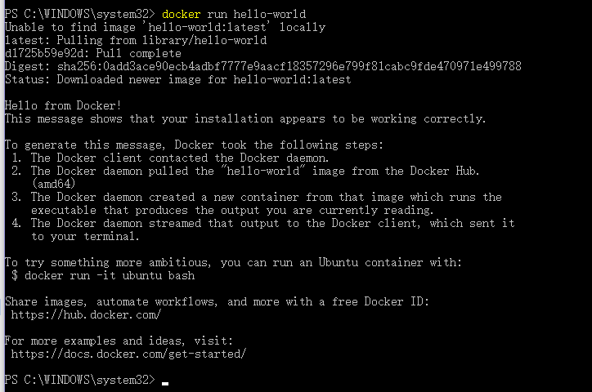

## 使用命令docker run -it ubuntu bash运行一个Ubuntu容器，我之前已经拉取过这个容器了，大概是几十兆吧，所以直接启用了，输入exit命令停止容器

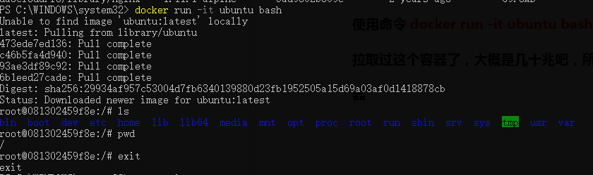

说明：ubuntu和daocloud.io/library/ubuntu这是两个不同的镜像。

## 运行命令docker run -d -p 80:80 --name webserver nginx 启动一个Dockerized webserver 会下载nginx容器镜像并启动它，然后再打开浏览器键入[http://localhost](http://localhost/)

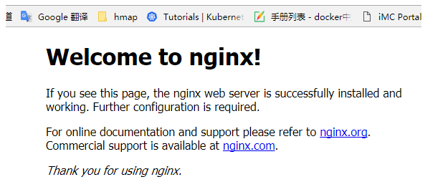

## 运行docker ps 命令，检查容器的详细信息



## 停止或移除容器和镜像

如果你想停止网络服务器，输入：docker stop webserver然后重新启动docker start webserver，要使用单个命令停止并删除正在运行的容器，请键入： docker rm -f webserver，这将删除容器，但不是 nginx镜像。您可以列出本镜像docker images。你可能想要保留一些镜像，这样你就不必再从Docker Hub中取出它们了。要删除不再需要的镜像，请使用docker rmi后跟镜像ID或镜像名称。例如docker rmi nginx

示例：

停止web server

docker stop webserver

启动web server

docker start webserver

列出所有的镜像

docker images

停止并删除正在运行的容器

docker rm –f webserver

检查容器的详细信息

docker ps

删除镜像

docker rmi nginx

# docker的常用配置

## 在PowerShell中设置 tab键自动补全（其实用的都是cmd.exe）

1、启动一个的PowerShell（即以管理员身份运行）。搜索PowerShell，右键单击，然后选择以管理员身份运行。在PowerShell提示符下键入：   
Set-ExecutionPolicy RemoteSigned

2、检查策略设置是否正确，运行：get-executionpolicy   
应该返回RemoteSigned

3、安装posh-dockerPowerShell模块以自动完成Docker命令，键入：Install-Module posh-docker或者，要仅为当前用户安装模块，键入：   
Install-Module -Scope CurrentUser posh-docker

4、安装完成后，只能为当前PowerShell启用自动完成功能，输入：Import-Module posh-docker

5、为了在所有PowerShell会话中保持Tab完成状态$PROFILE，请在PowerShell提示符处输入

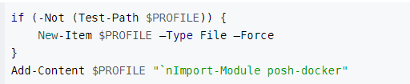

这将创建一个$PROFILE如果不存在，并将此行添加到文件中

Import-Module posh-docker

要检查文件是否已正确创建，或只需手动编辑，请在PowerShell中键入以下内容

Notepad $PROFILE

打开一个新的PowerShell会话。现在，当你键入的前几个字母后按Tab键，Docker命令（如开始，停止，运行及其选项）以及容器和映像名称现在都应该自动完成。

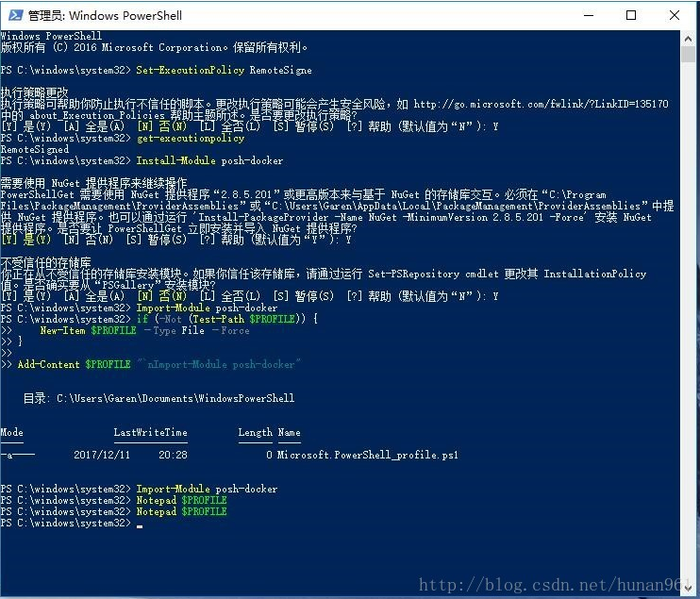

## 设置

找到右下角的docker图标，右击选择settings进去

1、General：这里是设置docker开机自启，应用程序启动时检查更新，发布使用情况统计信息

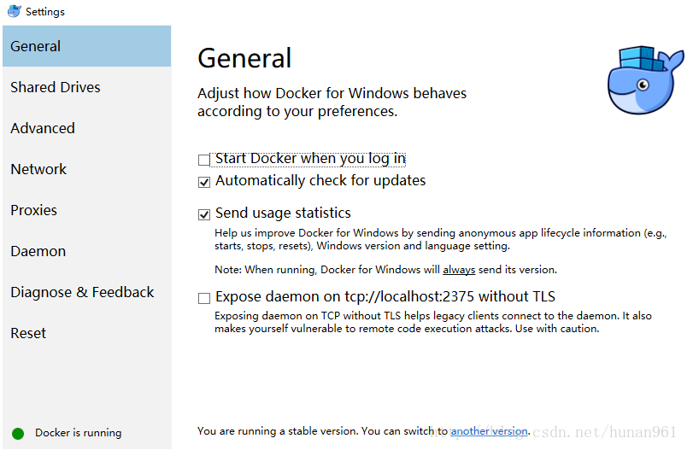

2、Advanced：分配cpu数量与内存量

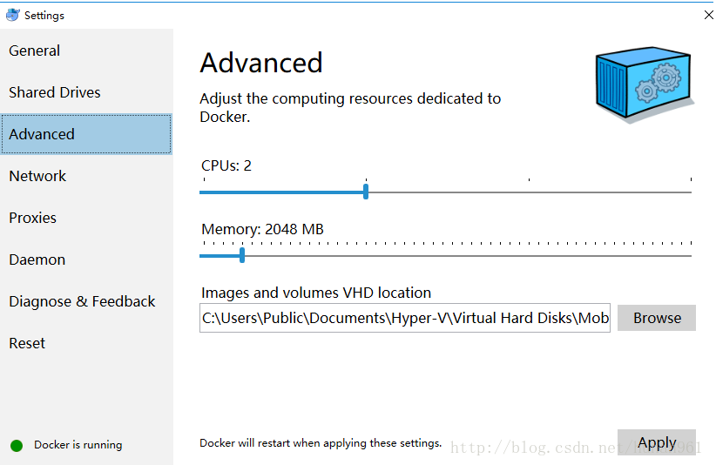

# 用Dockerfile定义一个镜像

使用Docker，你可以将一个可移植的Python运行库作为一个映像，不需要安装。然后，您的构建可以将基础Python镜像与应用程序代码一起包括在内，确保您的应用程序，依赖项和运行时都一起运行。 这些可移植的镜像是由一个叫做Dockerfile的东西来定义的。

## 新建目录文件

创建一个空目录，我取名叫docker，然后分别在里面新建三个文件：Dockerfile，app.py，requirements.txt

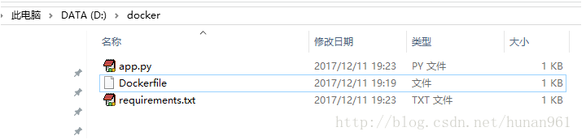

三个文件中的内容分别设计为如下：

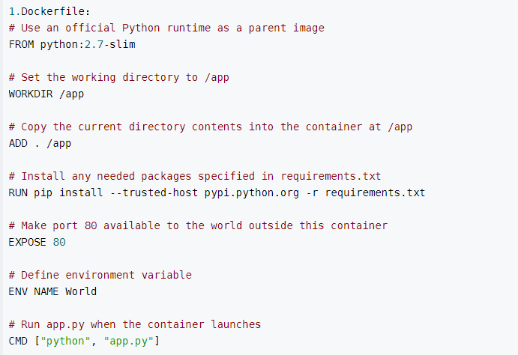

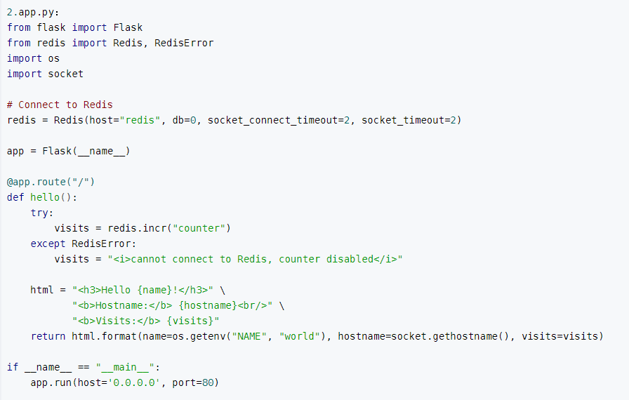

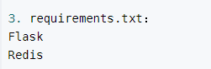

## 构建镜像

在docker目录下打开cmd.exe运行命令（确保能够找到Dockerfile文件，镜像取名叫friendlyhello）

docker build -t friendlyhello .

说明：千万不要落了上面那行后面的那个点，命令包括后面的那个点。

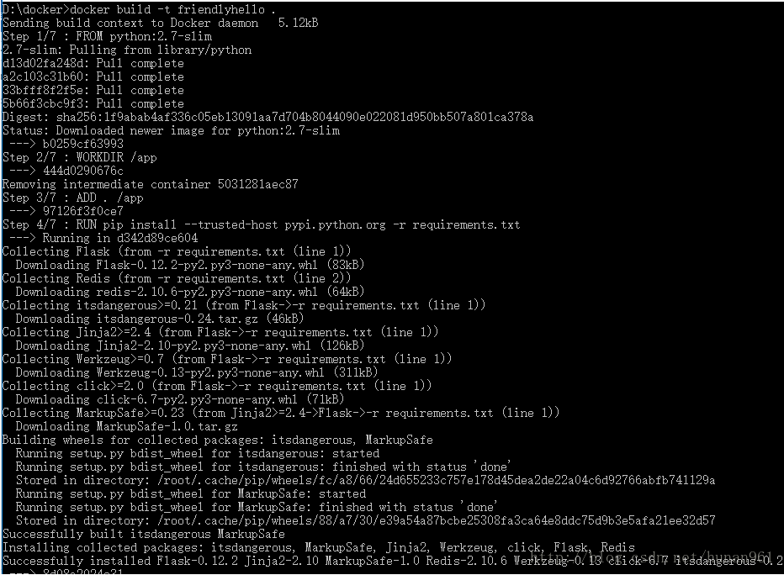

然后再执行命令：

docker images

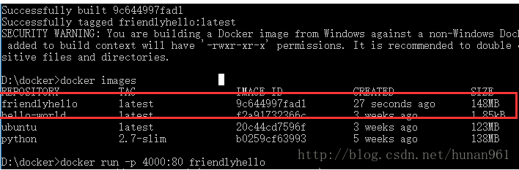

运行镜像程序

docker run -p 4000:80 friendlyhello

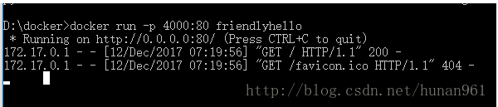

可以看到Python正在为应用程序提供消息的[http://0.0.0.0:80](http://0.0.0.0/)。但是，这个消息来自容器内部，它不知道我们将该容器的端口80映射到4000，从而打开URL： [http://localhost:4000](http://localhost:4000/)

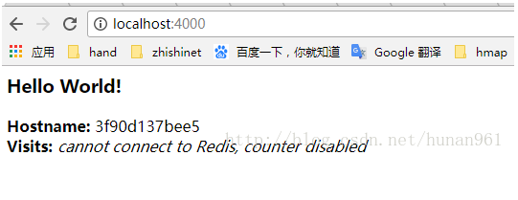

## 停止容器运行

首先在接着上面的操作步骤后按下ctrl+c在终端退出，这并不意味着镜像停止运行了

键入docker container ls 列出正在运行的容器

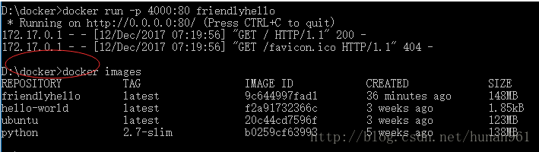



运行命令：   
docker container stop <Container NAME or ID>   
停止容器。否则，在下一步中重新运行容器时，将会收到错误响应

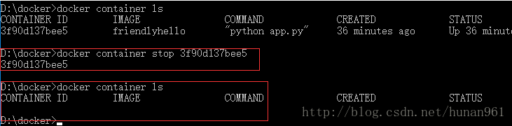

# 常用的docker命令（重点）

## dokcer镜像命令

### docker镜像检索

docker search 镜像名

### 镜像下载

**docker pull 镜像名**

### 镜像列表

docker images

### 删除指定的镜像

docker rmi 镜像id

### 删除所有的镜像

docker rmi ${docker images -q}

### 将修改的镜像提交

docker commit 镜像ID 起一个新的名字

示例

docker commit 镜像ID learn/ping

//相当于创建了一个新的镜像

### 安装ping命令

docker run 镜像名 apt –get install –y ping

### 将镜像保存到Docker hub上

docker push 镜像名

## 容器命令

### 运行镜像为容器（重点）

docker run --name 容器名 –d 镜像名

示例：

运行web服务器：

docker run -d -p 80:80 httpd

### 查看运行中的容器

docker ps

### 查看运行中的容器

docker inspect 镜像ID(或者镜像名称)

//返回docker对象的低级信息

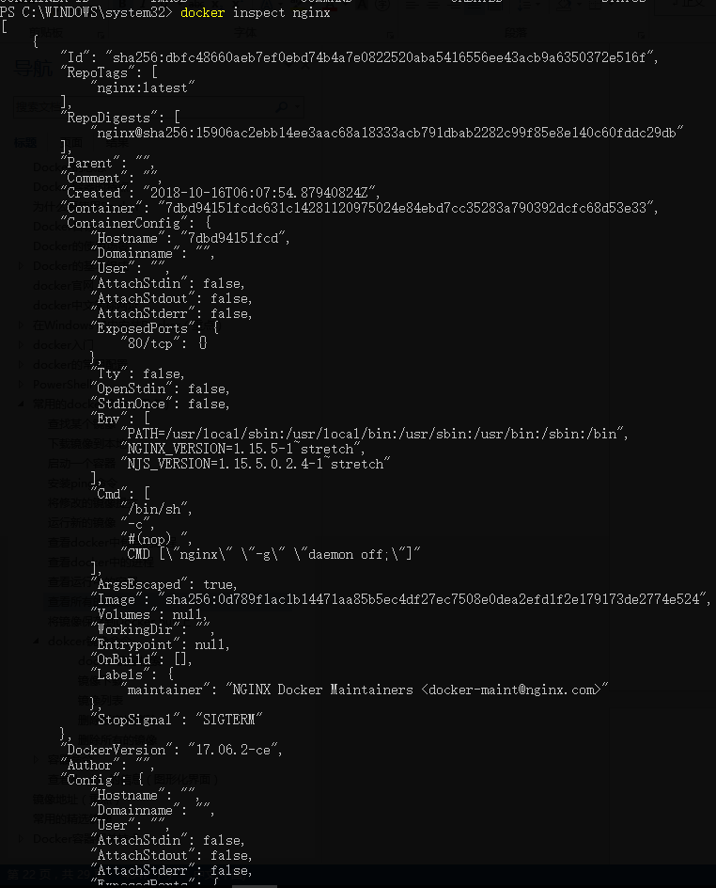

### 查看所有的容器（运行的和停止的）

docker ps –a

### 停止容器

docker stop 容器名称/容器id

### 启动容器

docker start 容器名称/容器id

### 删除指定的容器

docker rm 容器Id

### 删除所有容器

docker rm ${docker ps –a -q}

### 查看当前容器日志

docker logs容器名称/容器id

### 登录容器

docker exec –it容器名称/容器id bash

## 查看docker的信息（图形化界面）

右键docker的图标，选择about docker

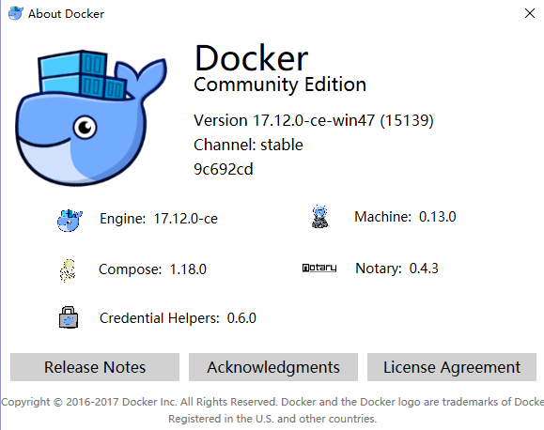

## 重启Docker daemon（docker服务器）

systemctl restart docker.service

# docker镜像地址（重点）

https://hub.daocloud.io/

//这是daocloud的镜像市场

https://hub.docker.com/

//这是docker官方的镜像地址

# 常用的精选镜像

## nginx

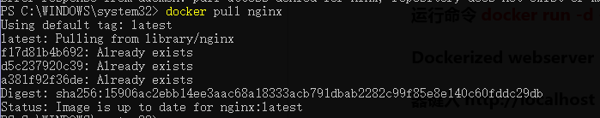

## mysql

## redis

## java

## centos

## tomcat

## ubuntu

## RabbitMQ

## Docker Registry

## Mongdb

# Docker Hub的常用操作（重点）

## 登录到Docker Hub

docker和git的操作有类似之处，所以docker也有远程仓库，如果前面已经注册过并登录了docker cloud，那么访问网址：[https://hub.docker.com](https://hub.docker.com/) 在里面创建存储库，否则先注册。

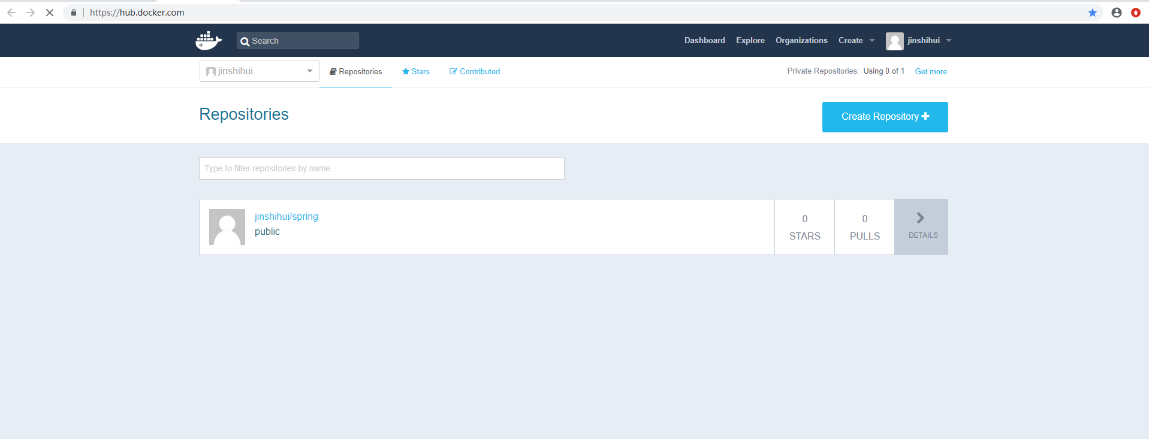

## push镜像

  前面在本地创建了一个friendlyhello的镜像，现在要把它push到   
自己的docker hub的存储库中去，首先：

### 1、登录docker hub

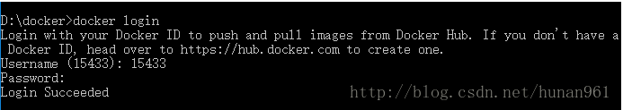

### 2、标记镜像

把镜像放入wangliguo存储库并标记为test

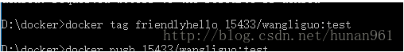

### 3、查看镜像

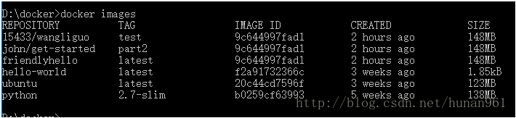

### 4、发布镜像

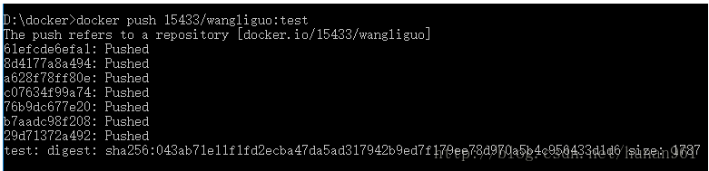

### 5、Docker Hub上查看镜像

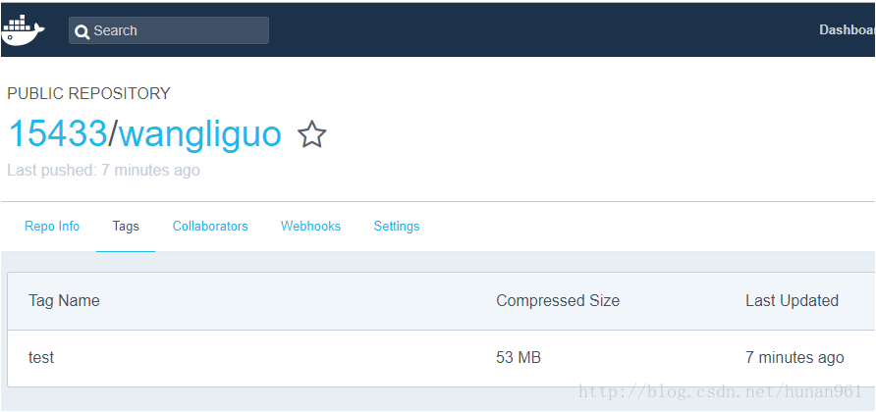

### 6、 从远程存储库中提取并运行镜像

现在当远程存储库有了镜像后，就可以从远程存储库提取并运行了

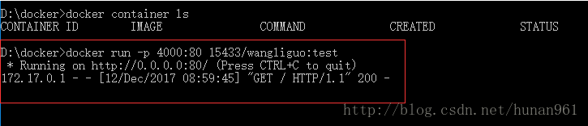

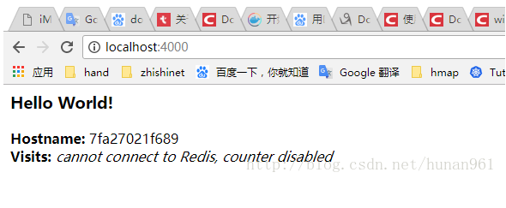

# 服务

在分布式应用程序中，应用程序的不同部分被称为“服务”。例如，想象一个视频共享站点，它可能包括用于将应用程序数据存储在数据库中的服务，用于用户上传东西的视频转码服务，为前端服务等等。 服务实际上只是“生产中的容器”。服务只运行一个镜像，但它编码镜像运行的方式，应该使用哪个端口，容器应该运行多少个副本，以便服务具有所需的容量，以及等等。使用Docker平台定义，运行和扩展服务非常简单，只需编写一个docker-compose.yml文件即可。

## 创建一个docker-compose.yml文件

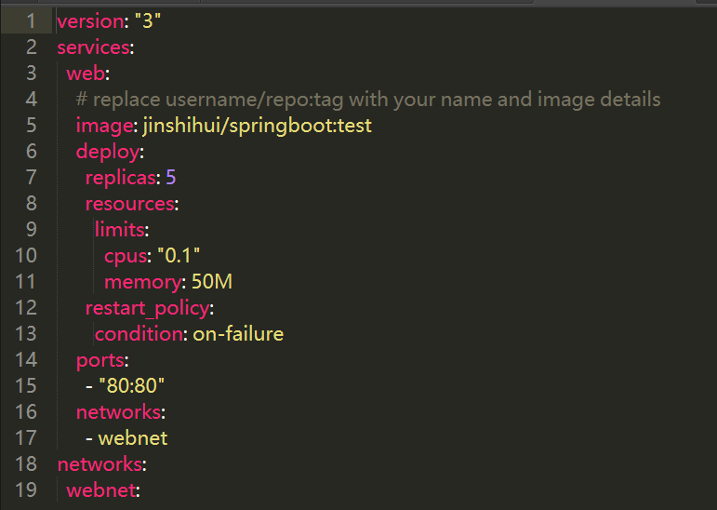

拉取的是上个步骤中的存储库的tag，运行该镜像的5个实例作为一个服务调用web，限制每个使用，最多10％的CPU（跨所有核心）和50MB的RAM。 如果一个失败，立即重新启动容器。 将主机上的端口80映射到web端口80。 指导web容器通过一个负载平衡的网络共享80端口webnet。（在内部，容器本身将web在临时端口上发布到 端口80）。 webnet使用默认设置（这是一个负载平衡覆盖网络）定义网络。

## 运行新的负载均衡应用程序

先运行命令：docker swarm init

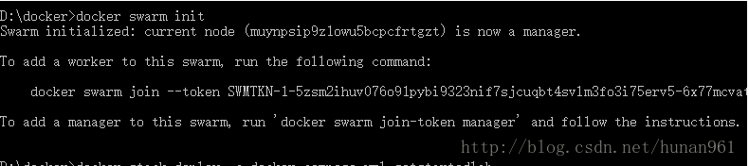

然后再运行命令：docker stack deploy -c docker-compose.yml getstartedlab   
给它取名叫getstartedlab

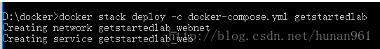

服务堆栈在这台主机上运行了5个部署镜像的容器实例

运行命令查看：docker service ls



在服务中运行的单个容器称为任务，可以看到上面有getstartedlab_web的服务 ，运行命令docker service ps getstartedlab_web 查看此服务下的任务：

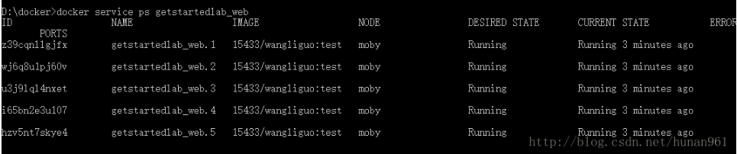

如果只列出系统中的所有容器，也会显示任务，但不会被服务过滤：   
运行命令：docker container ls –q

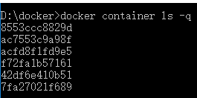

然后打开浏览器，键入[http://localhost](http://localhost/)

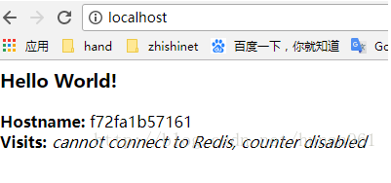

点击刷新多次，可以发现Hostname的更改，以循环方式选择5个任务中的一个来响应。容器ID将与前一个命令（docker container ls -q）的输出相匹配。

## 更改应用程序

比如更改docker-compose.yml中的replicas值，保存更改并重新运行docker stack deploy命令来更新应用程序。

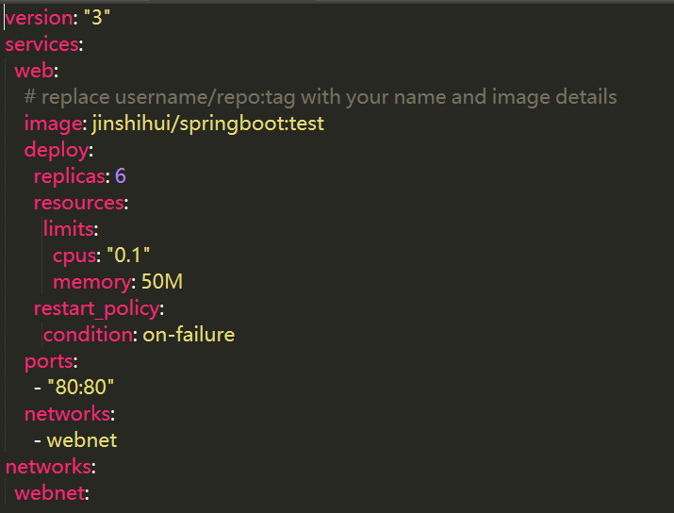

运行命令：   
docker stack deploy -c docker-compose.yml getstartedlab

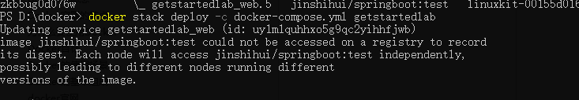

Docker会做一个就地更新，然后重新运行docker container ls -q以查看重新配置的已部署实例

可以看到之前是6个，现在是7个，刚好多了一个任务。   
ps:电脑中还运行这之前步骤中从docker hub中拉取并运行着的那个任务，所以会看到6个和7个

## 关闭应用程序和集群

### 关闭应用程序

docker stack rm getstartedlab

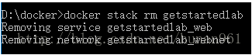

### 关闭集群

docker swarm leave –force



现在服务中的任务都关闭了以后再运行命令：   
docker container ls –q



说明当前容器中没有任务运行

# 集群

## 概念

swarm是运行Docker并加入到一个集群中的一组机器。但是现在它们将由群集管理器在群集上执行，群体中的机器可以是物理的或虚拟的。加入群体后，他们被称为节点。

Swarm管理人员可以使用多种策略来运行容器，比如“最空的节点”（emptiest node），它使用容器填充最少使用的机器。或“全局”，这确保了每台机器只能得到指定容器的一个实例。您可以指示swarm manager在Compose文件中使用这些策略。群体管理者是群体中唯一可以执行你的命令的机器，或者授权其他机器作为工作者加入群体。工人提供能力，并没有权力告诉任何其他机器可以做什么和不可以做什么。 到目前为止，之前都是在本地机器上以单主机模式使用Docker。但是Docker也可以切换到群集模式，这就是使用群集的原因。启用群模式使当前机器成为群管理器。则Docker将运行您正在管理的群集上执行的命令，而不仅仅是在当前的机器上。

## 创建一个集群

一个集群由多个节点组成，可以是物理机或者是虚拟机，基本的概念很简单，运行docker swarm init启用集群模式，使当前的机器成为集群管理器，然后docker swarm join在其他机器上运行，让它们作为工人加入群体，下面将使用虚拟机快速创建一个双机群集，并将其变成群集。方法如下：

1、以管理员运行cmd.exe 这里必须是管理员运行，不然后续操作权限不够

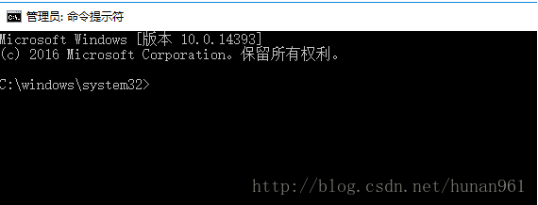

2、运行docker swarm init启用群模式，使当前的机器成为群管理器，然后docker swarm join在其他机器上运行 ，让它们作为工人加入群体。

3、启动Hyper-V管理器

点击开始—windows管理工具—Hyper-V管理器

4、单击右侧菜单中的虚拟交换机管理器

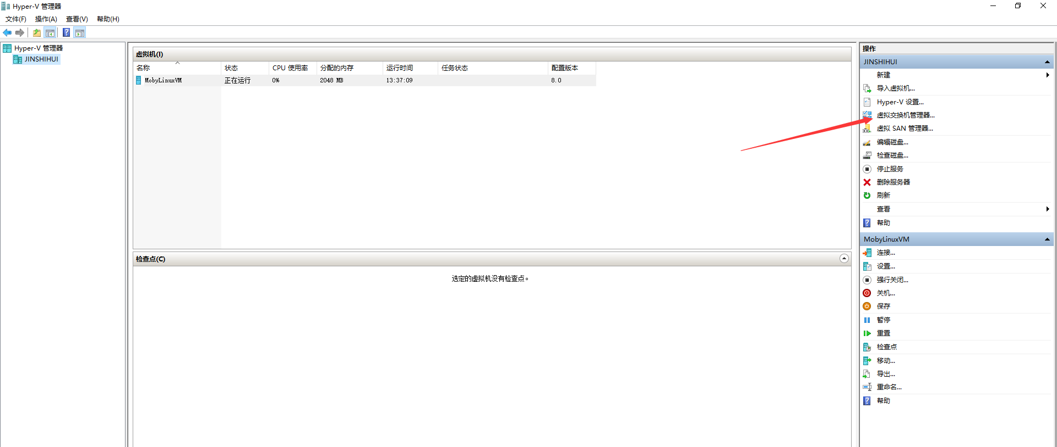

5、单击创建类型为外部网络的虚拟交换机，给它的名称myswitch，并检查框共享您的主机的活动网络适配器

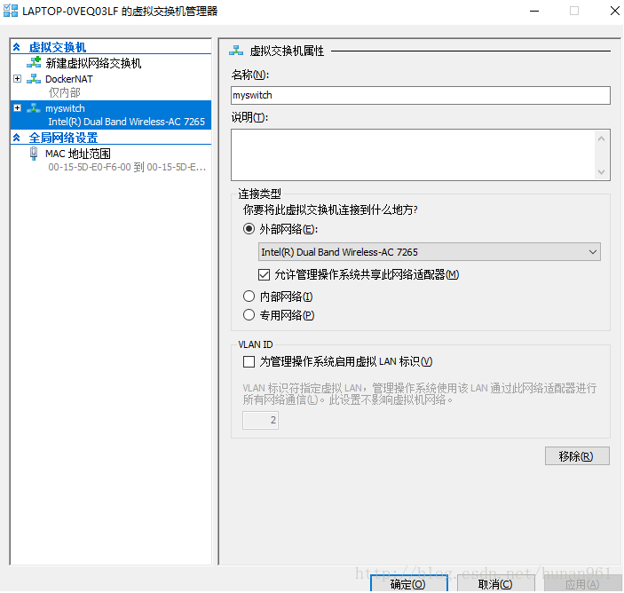

6、使用节点管理工具创建几个虚拟机docker-machine：

docker-machine create -d hyperv –hyperv-virtual-switch “myswitch” myvm1

docker-machine create -d hyperv –hyperv-virtual-switch “myswitch” myvm2

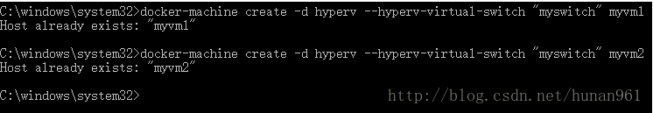

之前我已经创建过了，所以我现在再新建两个：myvm3 和 myvm4

docker-machine create -d hyperv –hyperv-virtual-switch “myswitch” myvm3

docker-machine create -d hyperv –hyperv-virtual-switch “myswitch” myvm4

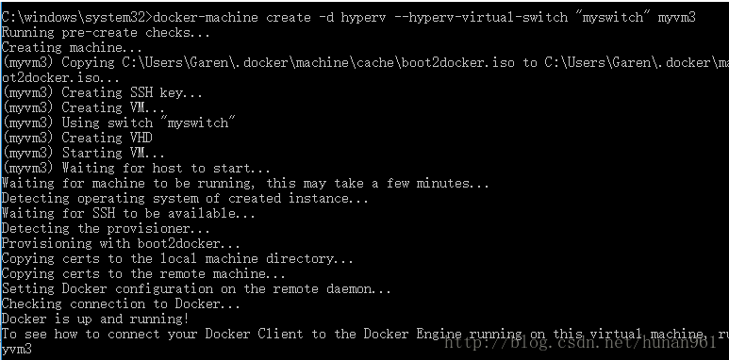

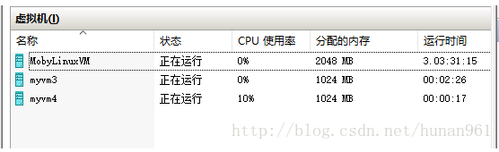

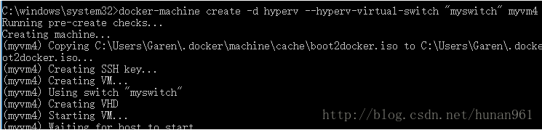

7、现在创建了两个虚拟机，分别命名为myvm3和myvm4。使用命令   
docker-machine ls 列出机器并获取其IP地址

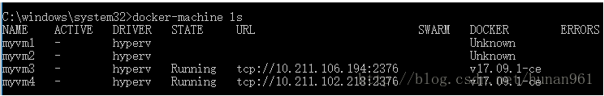

## 初始化集群并添加节点

1、先使用命令docker-machine ssh myvm3

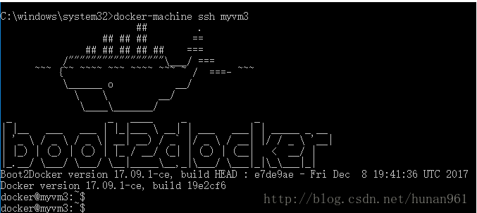

然后让myvm3 成为一个管理员：docker swarm init  
注意红框中的内容，这是后面的myvm4 加入集群要执行的命令

## 在集群上部署应用程序

### 1、docker-machine这个命令为swarm管理器配置一个shell

运行命令：docker-machine env myvm3

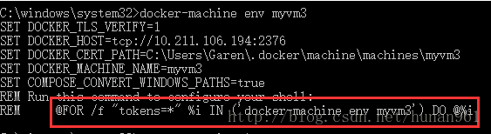

注意最后一行的内容：

我这里是@FOR /f "tokens=*" %i IN ('docker-machine env myvm3') DO @%i   
复制粘贴运行它



再运行docker-machine ls以验证它myvm3 是否为活动机器

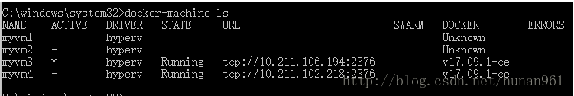

### 2、在swarm管理器上部署应用程序

以部署我们之前docker-compose.yml服务为例

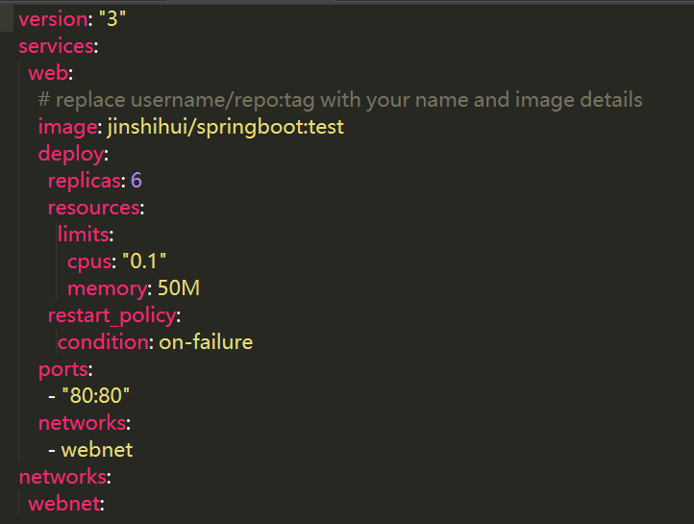

首先在这个以管理员身份打开的cmd中进入到docker-compose.yml文件的所在的目录中去，我的因为在D/docker中，如果不过来，那么执行命令：   
docker stack deploy -c docker-compose.yml getstartedlab会出现



进入目录后执行上面那条命令

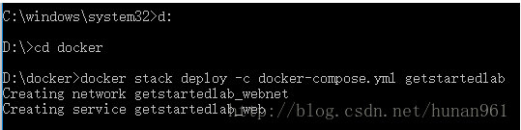

再执行命令docker stack ps getstartedlab 查看服务详情

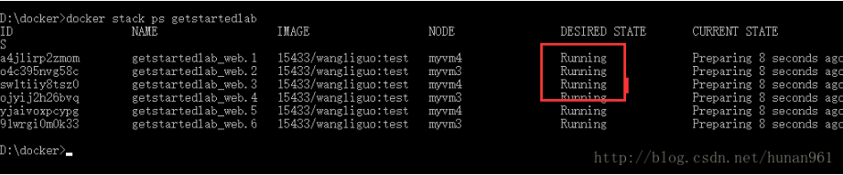

如果发现state存在shutdown的情况，那应该是你在之前运行过命令：

docker stack deploy -c docker-compose.yml getstartedlab 而没有把getstartedlab移除掉，这时应该执行命令：docker stack rm getstartedlab 把getstartedlab移除掉

说明：重新运行docker stack deploy -c docker-compose.yml getstartedlab 和 docker stack ps getstartedlab，命令就好了。

### 3、浏览器访问集群的网址

如图红框所示，浏览器上访问其中的任何一个，然后刷新，将看到6个可能的容器ID，它们都是随机循环的，展示了负载平衡。

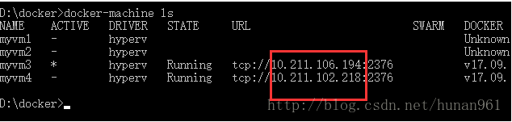

### 4、其他的一些命令

（1）如果修改了docker-compose.yml文件后，执行命令：

docker stack deploy -c docker-compose.yml getstartedlab

再次运行部署这些更改

（2）移除应用程序

docker stack rm getstartedlab

（3）离开集群

docker swarm leave –force

（4）重新启动停止的虚拟机

docker-machine start <machine-name>

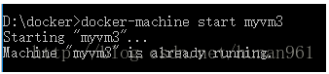

# PowerShell

参考网址：https://www.cnblogs.com/lavender000/p/6935589.html

Windows PowerShell® 是基于任务的命令行管理程序和脚本语言，专为进行系统管理而设计。 在 .NET Framework 的基础上构建的 Windows PowerShell 可帮助 IT 专业人士和高级用户控制和自动执行 Windows 操作系统以及在 Windows 上运行的应用程序的管理。Windows PowerShell 的诞生就是要提供功能相当于 UNIX 系统 BASH 的命令行外壳程序，同时也内建脚本语言以及辅助脚本程序的工具。

## 启动PowerShell

现在的Windows系统中一般都集成了PowerShell，启动方法：

 直接开始菜单 -> 所有程序 ->  Windows PowerShell -> Windows PowerShell（不同系统可能路径不一样）。启动后效果如下：

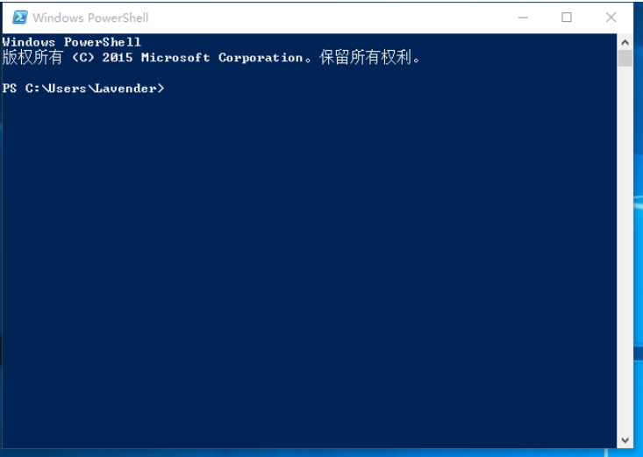

## 如何运行程序、脚本和已有的软件

如果以前经常使用一些别的工具进行开发，可能会有一些可执行文件、Perl脚本、批处理文件等，如果不想放弃这些，可以使用PowerShell直接运行它们。

（1）在系统路径下运行程序、脚本、批处理文件或者其它可执行文件，可以直接输入文件名运行。比如我把一个Test.cmd文件放在了”C:\Windows\System32”下， 就可以如下方式运行它

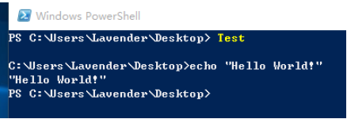

（2）如果文件名字或路径中有空格，需要用（'）引号将命令扩起来，同时在前面加上符号（&），这种叫做调用操作。

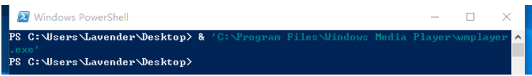

（3） 要运行当前目录下的命令，需要文件名前加.\

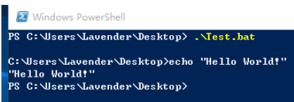

（4）要运行当前目录下的命令，而且命令名字或路径带有空格，需要同时加上符号（&）和（'）

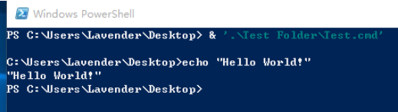

## 运行PowerShell命令

# 遇到的问题

## 1、[Docker unauthorized: incorrect username or password](https://www.cnblogs.com/jaxer/p/7742186.html)

解决方法：命令行输入docker login，使用docker ID去登录。

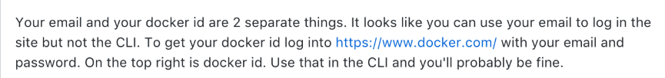

## 2、docker下拉镜像报error pulling image configuration错误

出现这个问题原因为国内网络问题，无法连接到 docker hub。 好在国内已经有  daocloud，docker指定该源即可。添加后重启docker。

## 3、image operating system "linux" cannot be used on this platform

你可以选择切换daemon（Linux or Windows）the Docker

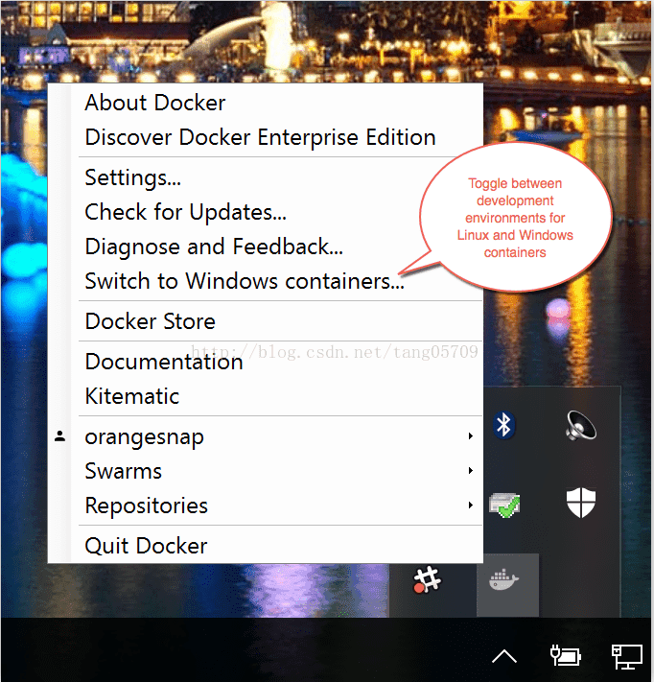

4、